Dobór mocy zasilacza UPS
Pobór mocy (wartości katalogowe) dla poszczególnych wybranych urządzeń sieciowych w analizowanej sieci komputerowej średniej wielkości przedstawia tabela 3.

Tab. 3 Pobór mocy urządzeń w sieci komputerowej [1].
Urządzenie | Liczba | Moc P [W] | cosϕ
Serwer  (Dell PowerEdge T110) + LCD 19”) | 1 | 36+305 | 0,95
Stacja robocza  (komputer klasy Intel Core 2 Quad + LCD 19”) | 11 | 36+400 | 0,95
Switch  (Netgear JGS524GE 24 portowy) | 1 | 40 | 0,85
Drukarka  (HP cp1210 – kolor laser) | 2 | 290 | 0,75

Podstawą doboru zasilacza UPS jest spełnienie dwóch kryteriów [6,7,12]:
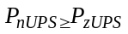 (11)
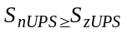 (12)
gdzie: 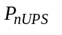- moc znamionowa czynna UPS, 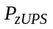- obliczona moc szczytowa czynna 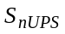 - moc znamionowa pozorna UPS , 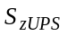- obliczona moc szczytowa pozorna.
Obliczamy moc szczytową czynną (zapotrzebowaną) dla grupy stanowisk komputerowych [6,7,12]:
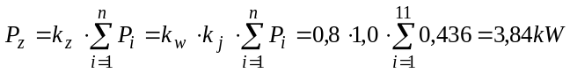 (13)

gdzie: 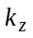- współczynnik zapotrzebowania mocy, 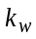- współczynnik wykorzystania mocy szczytowej, 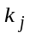- współczynnik jednoczesności, - moc znamionowa czynna i-tego urządzenia
Obliczamy moc szczytową czynną (zapotrzebowaną) dla serwera:
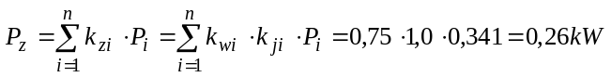 (14)

Obliczamy moc szczytową czynną (zapotrzebowaną) dla aktywnych urządzeń sieciowych:
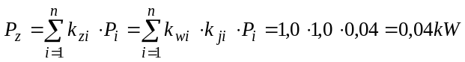 (15)

Obliczamy moc szczytową czynną (zapotrzebowaną) dla drukarek:
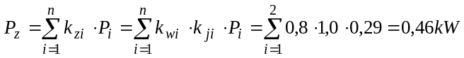 (16)
Sumaryczna moc szczytowa czynna wynosi więc:
(17)
UPS powinien mieć moc czynną znamionową co najmniej 4,6 kW. Z uwagi jednak na przewidywany wzrost obciążeń w przyszłości, możliwe chwilowe wzrosty mocy oraz uwzględnienie zalecenia aby w stanie normalnej pracy obciążenie UPS nie przekraczało 85-90% jego mocy znamionowej (zmniejszenie ryzyka wyłączenia się UPS) należy dobrać UPS o mocy o 30% większej od obliczonej sumarycznej mocy szczytowej czyli ponad 5,98 kW.

Obliczamy moc szczytową bierną (zapotrzebowaną) dla grupy stanowisk komputerowych:
(18)
Obliczamy moc szczytową bierną (zapotrzebowaną) dla serwera:
(19)

Obliczamy moc szczytową bierną (zapotrzebowaną) dla aktywnych urządzeń sieciowych:
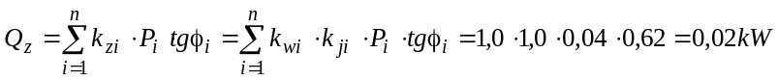 (20)

Obliczamy moc szczytową bierną (zapotrzebowaną) dla drukarek:
(21)
Sumaryczna moc szczytowa bierna wynosi więc:
(22)
Znając sumaryczną moc szczytową czynną oraz bierną obliczamy moc szczytową pozorną:
(23)

UPS powinien mieć moc pozorną znamionową co najmniej 4,93 kVA. Podobnie jak dla mocy czynnej znamionowej należy uwzględnić 30% mocy więcej, czyli moc pozorna znamionowa UPS powinna wynosić ponad 6,4 kVA.
Na tej podstawie dobrano zasilacz UPS Eaton 9155 o mocy pozornej 8 kVA, mocy czynnej 7,2 kW (współczynnik mocy 0,9), sprawności 90% przy 75% obciążeniu, wykonany w technologii podwójnej konwersji on-line, ze skalowalnym czasem pracy akumulatora i z automatycznym oraz mechanicznym torem obejściowym.
Sprawdzenie względnego obciążenia wybranego zasilacza UPS [12]:
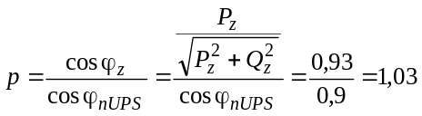 (24)
gdzie: 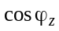- zapotrzebowany współczynnik mocy, 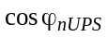- katalogowy współczynnik mocy wybranego zasilacza UPS, (przyjmujemy, że p=1 jeśli p>1)
Wymagana minimalna moc czynna oraz pozorna zasilacza UPS spełnia więc warunki [12]:
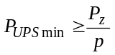 oraz 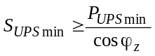 (25)

